Protocolo Nº: N2510070004
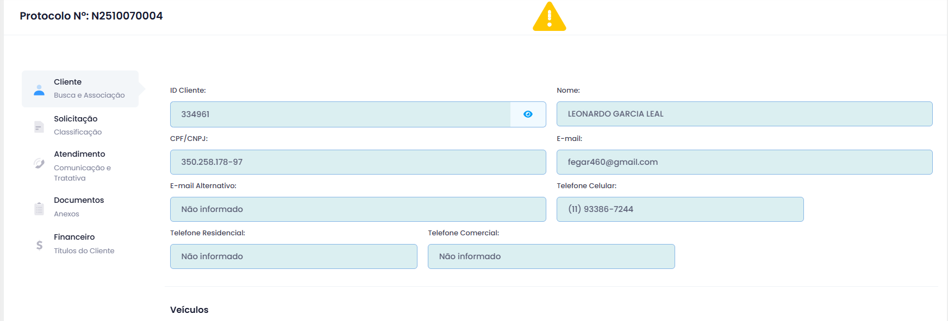

antes
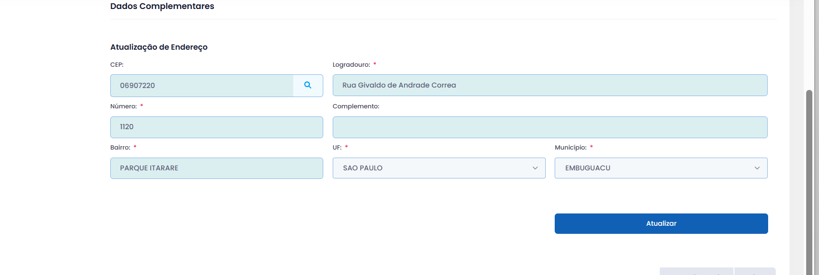

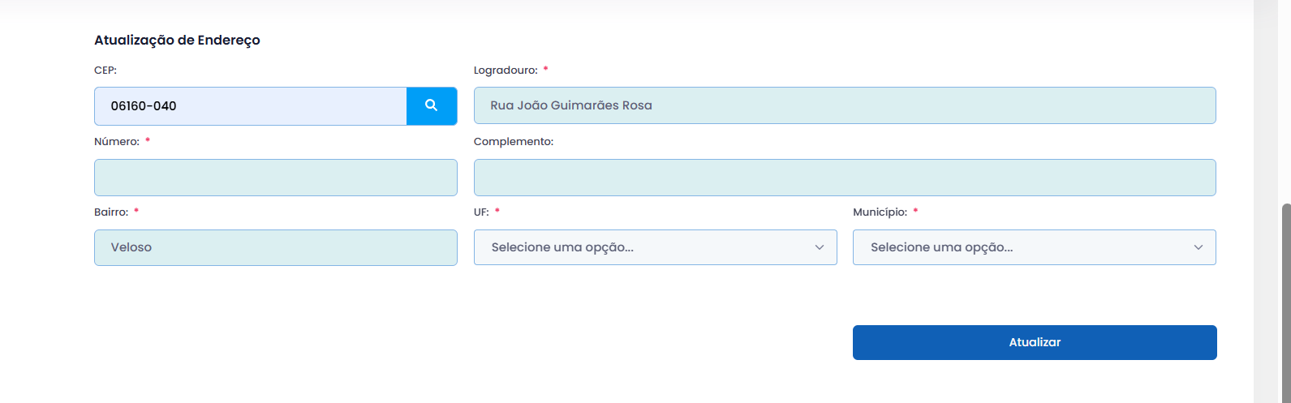

Agora só carregou Rua, não trouxe UF nem Municipio

